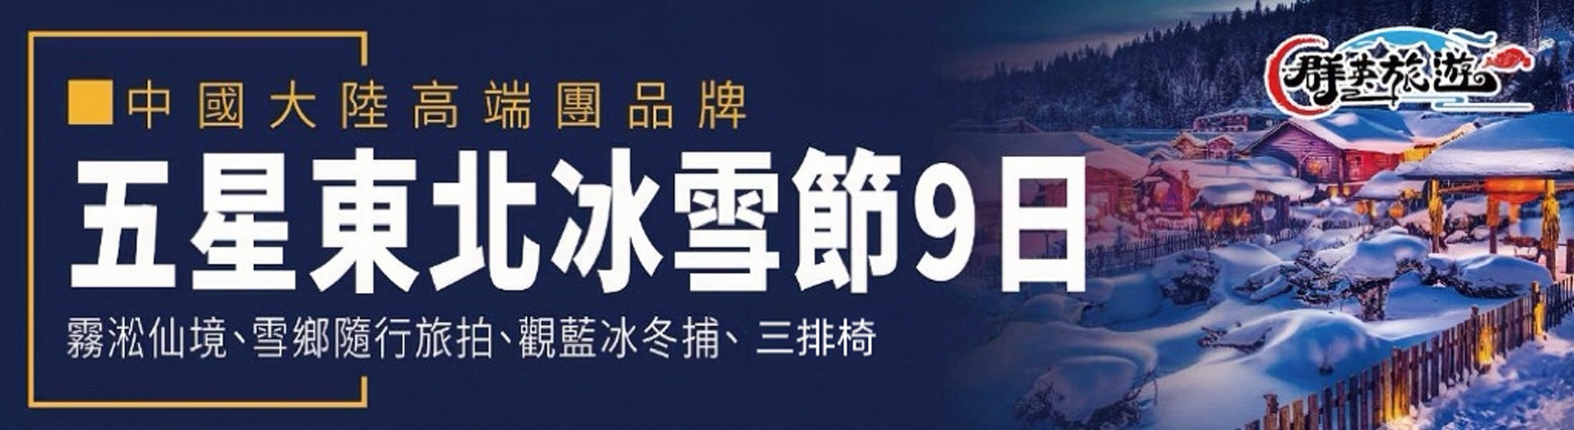
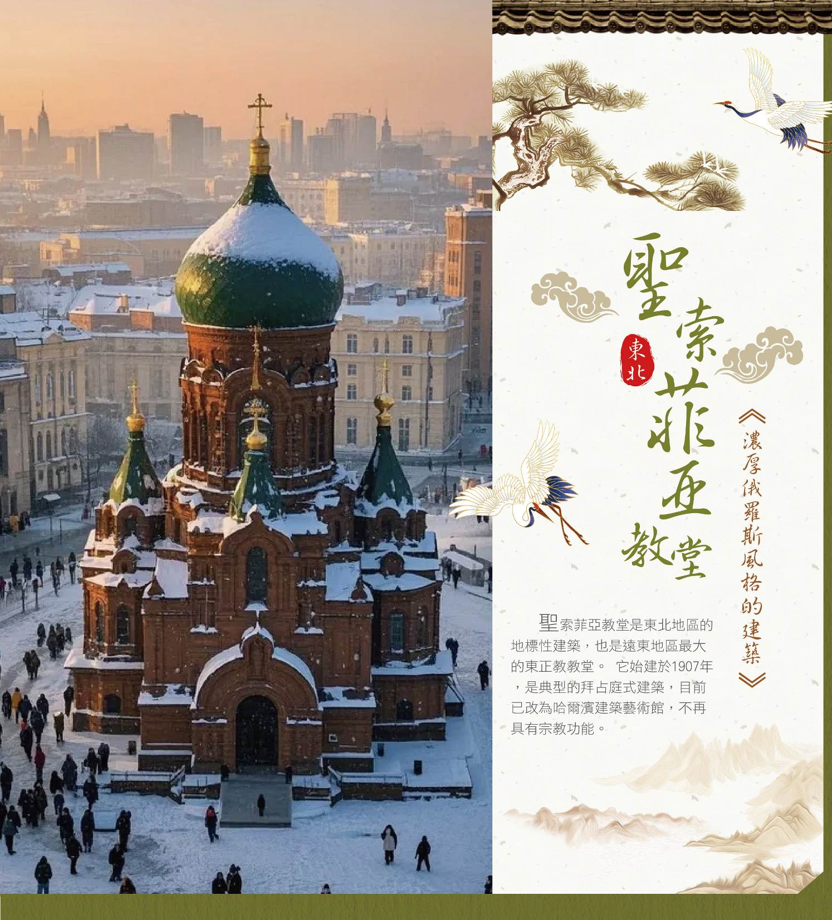
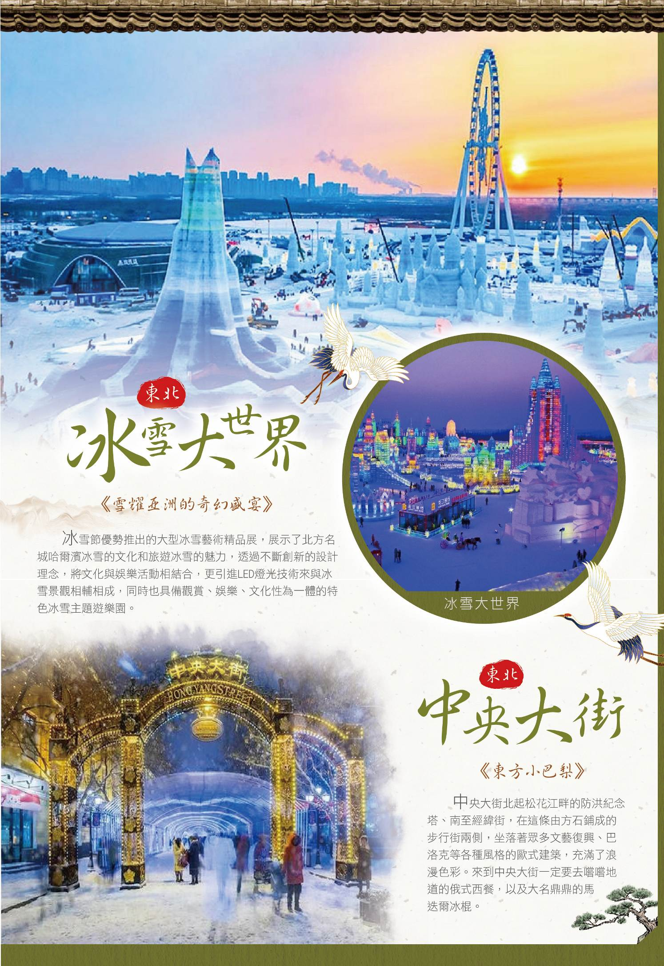
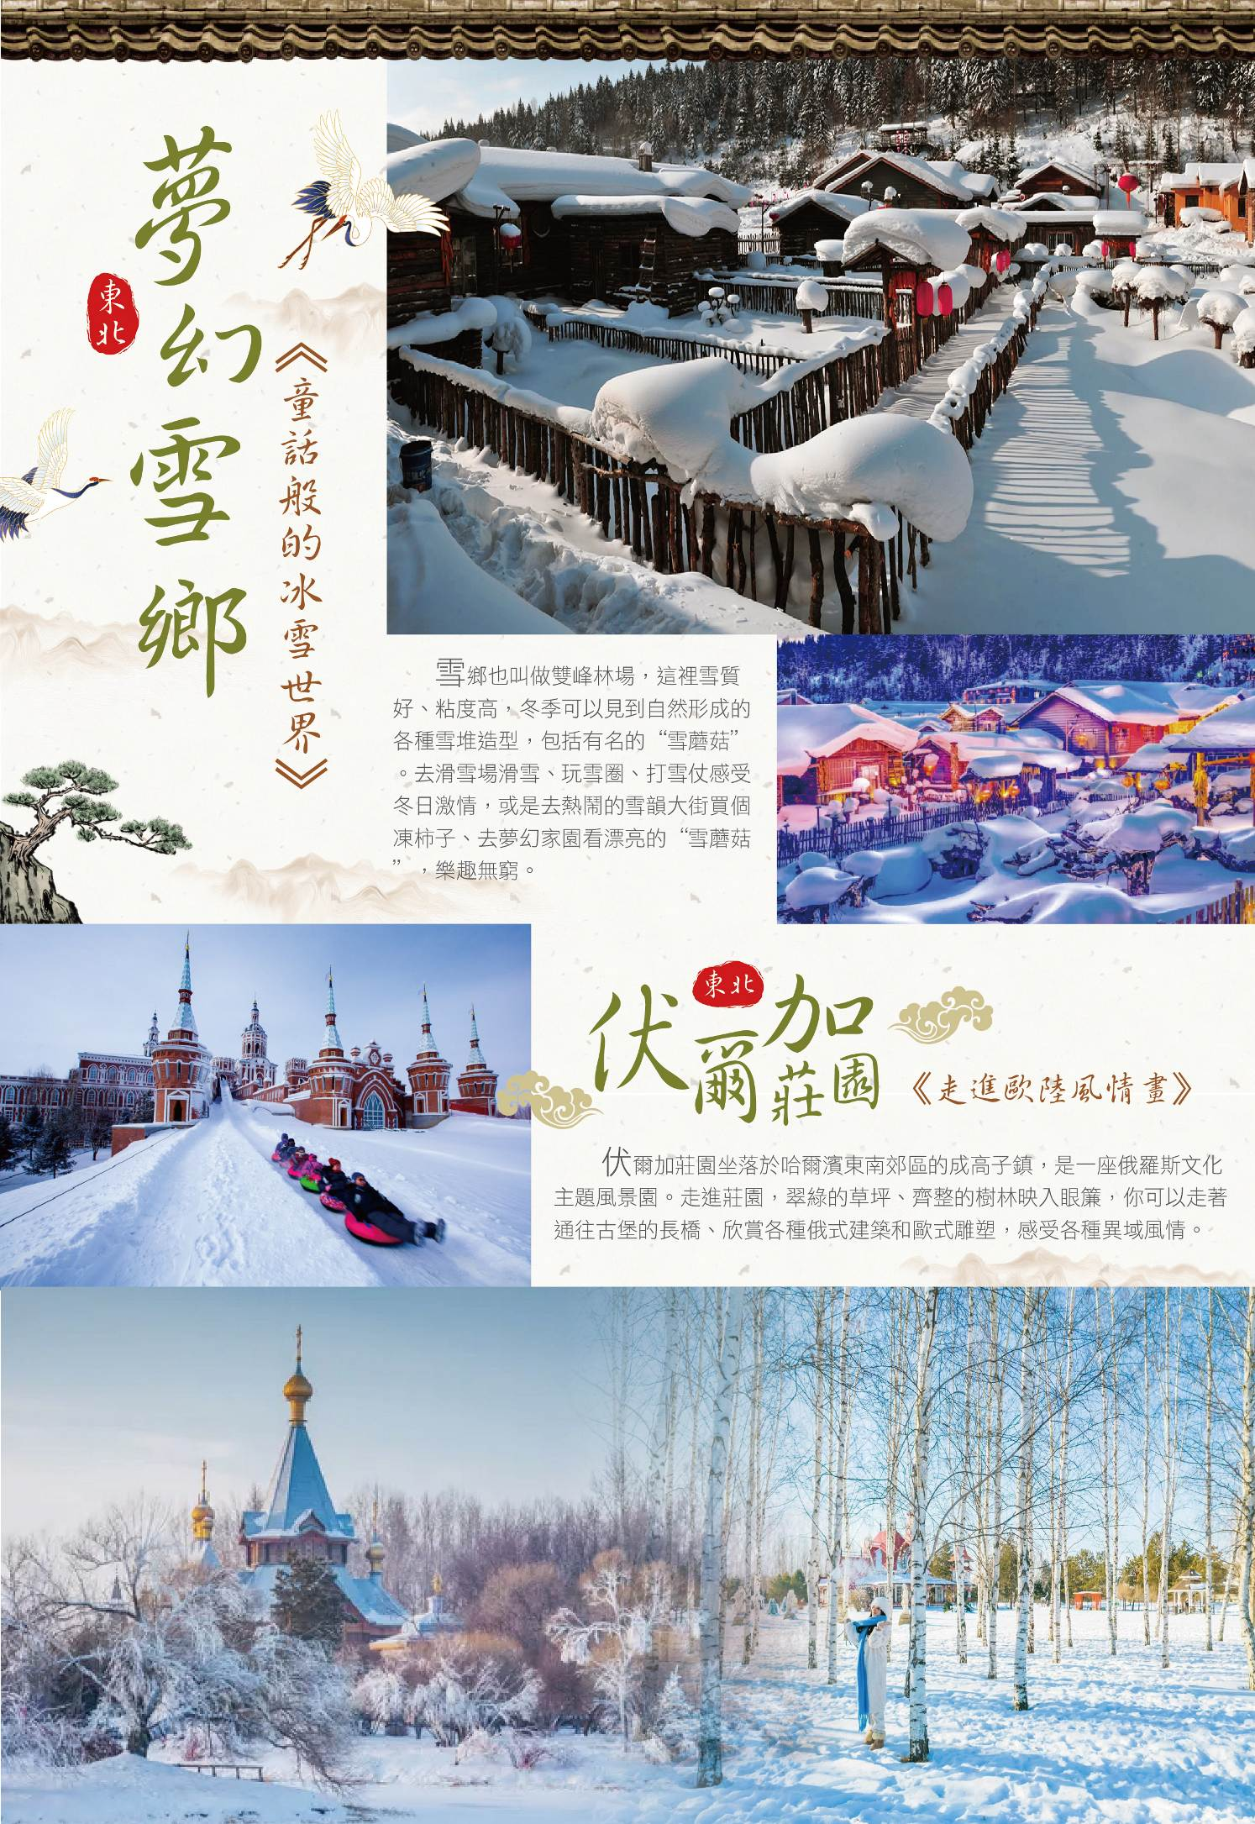
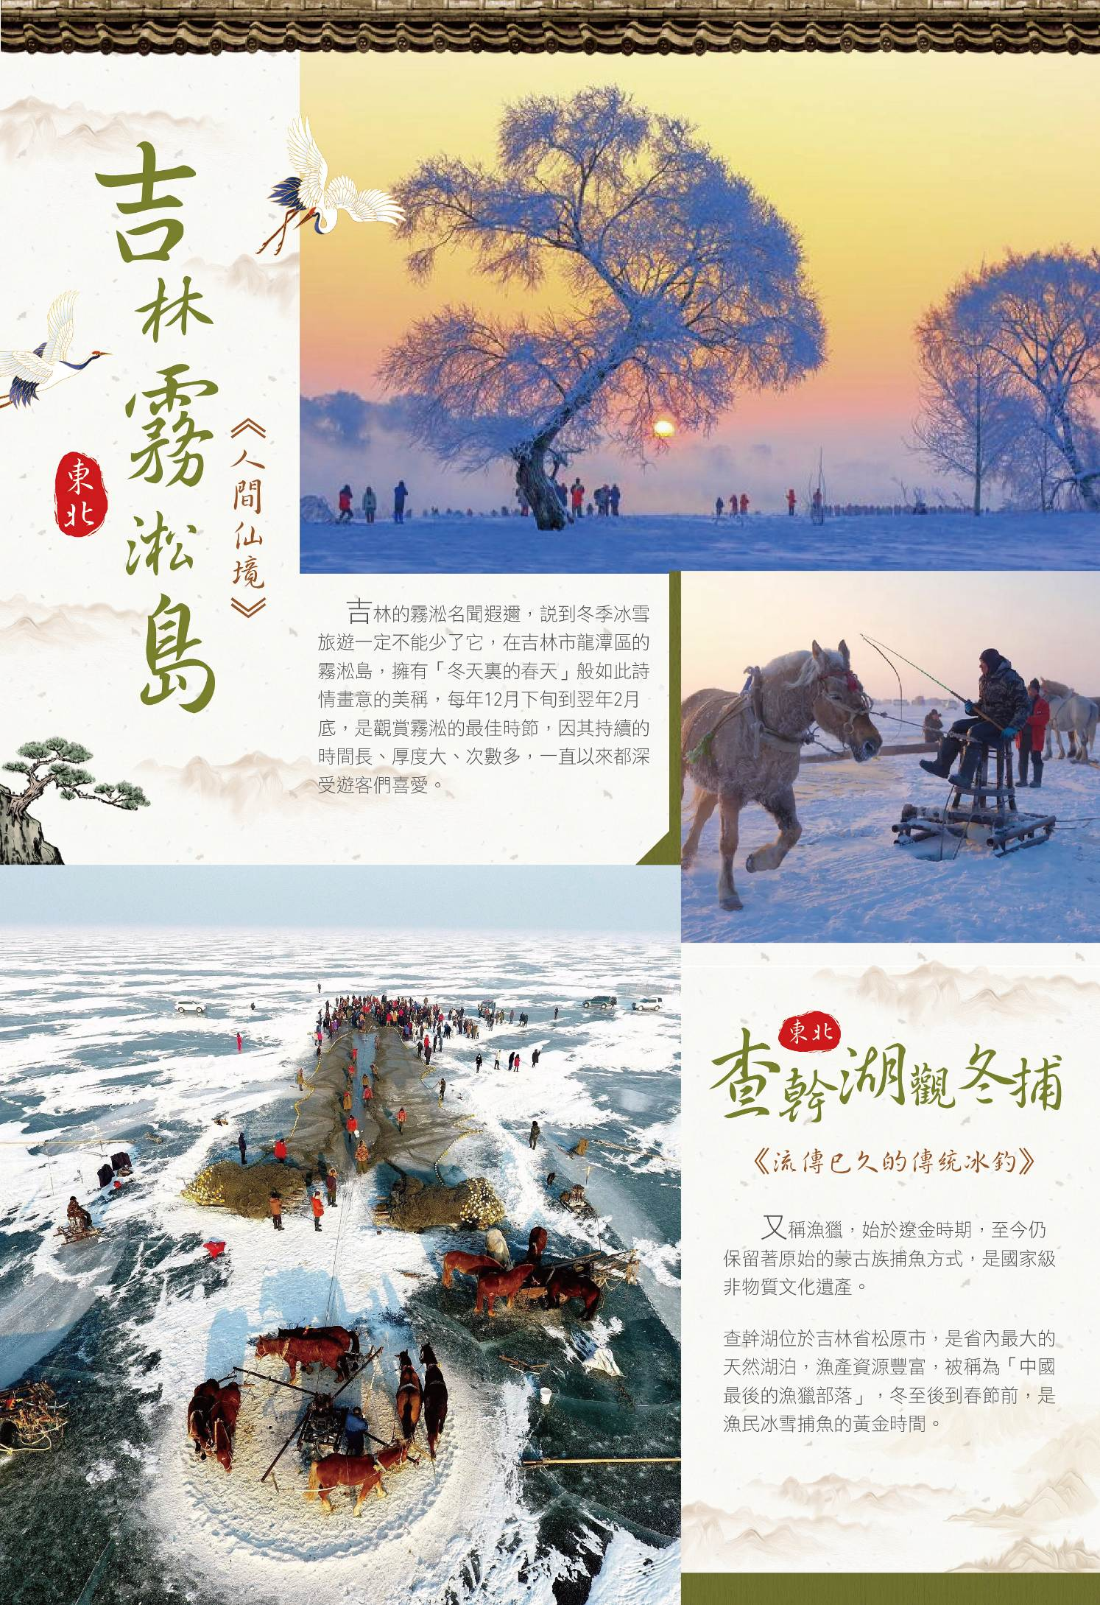

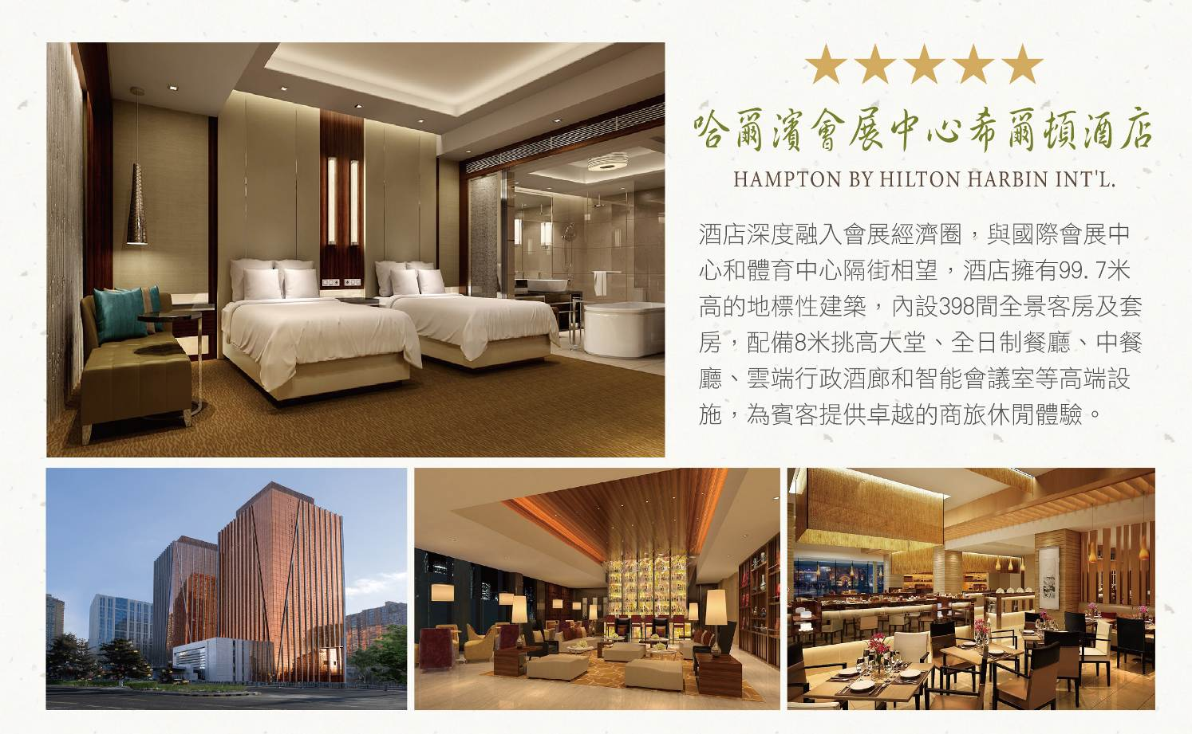
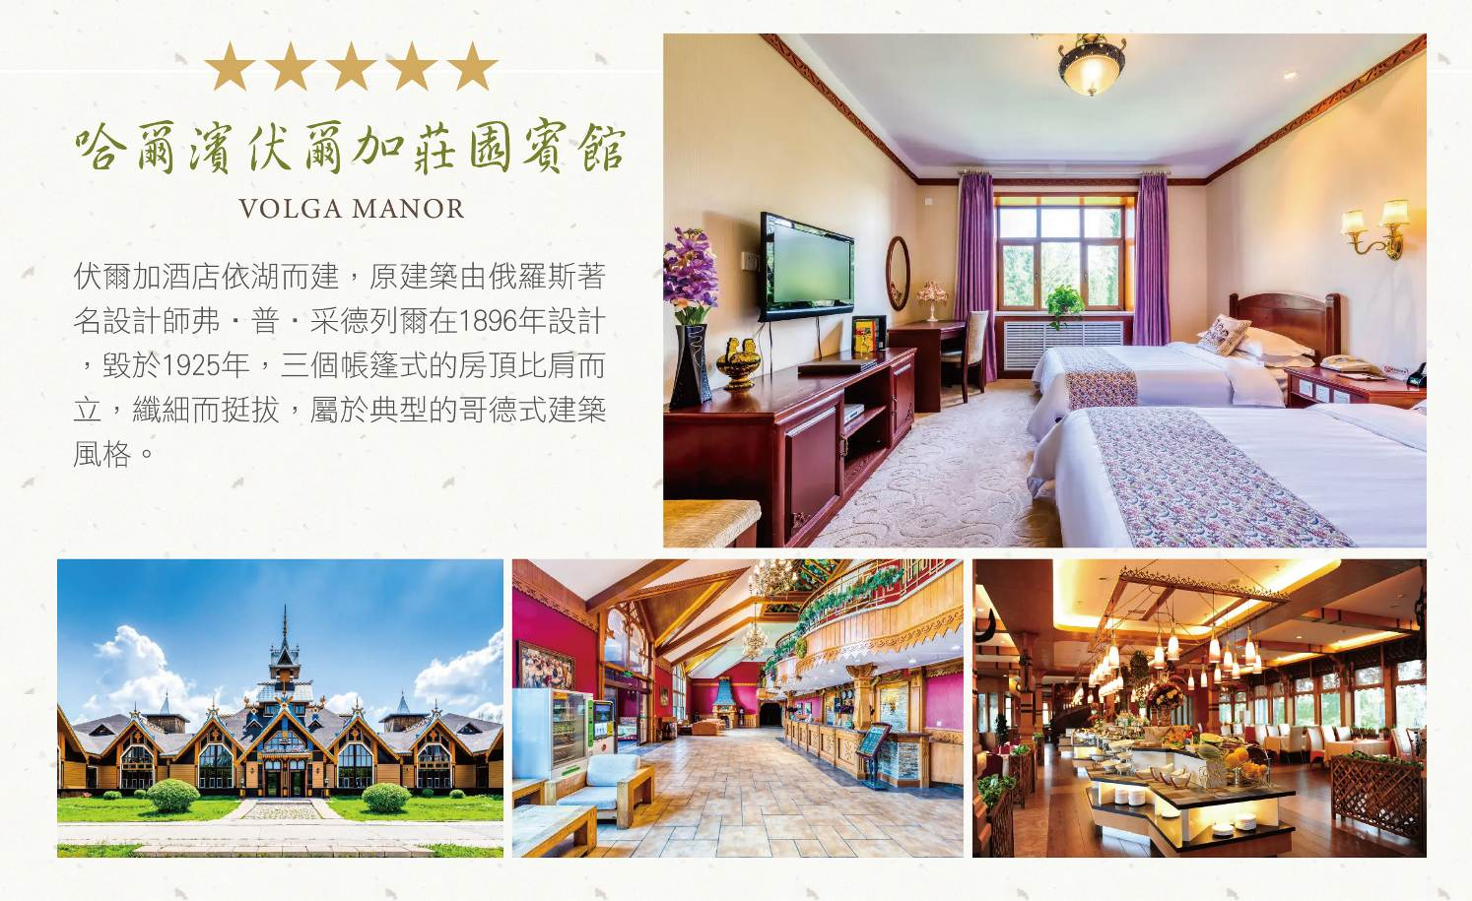
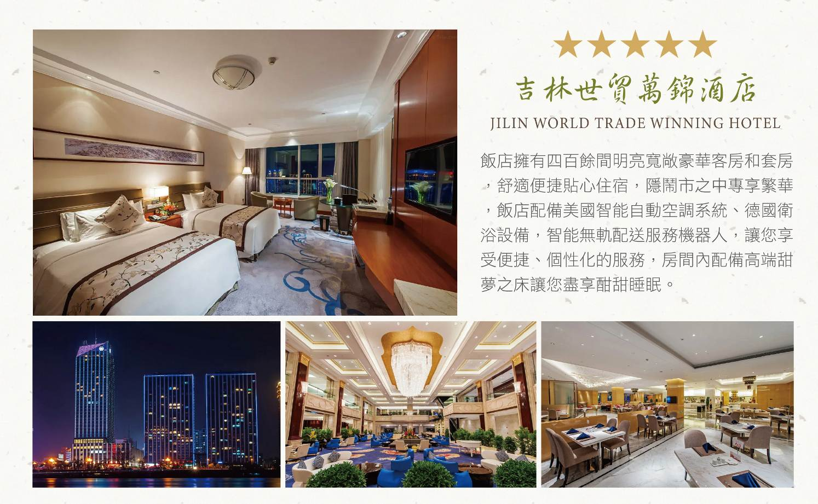
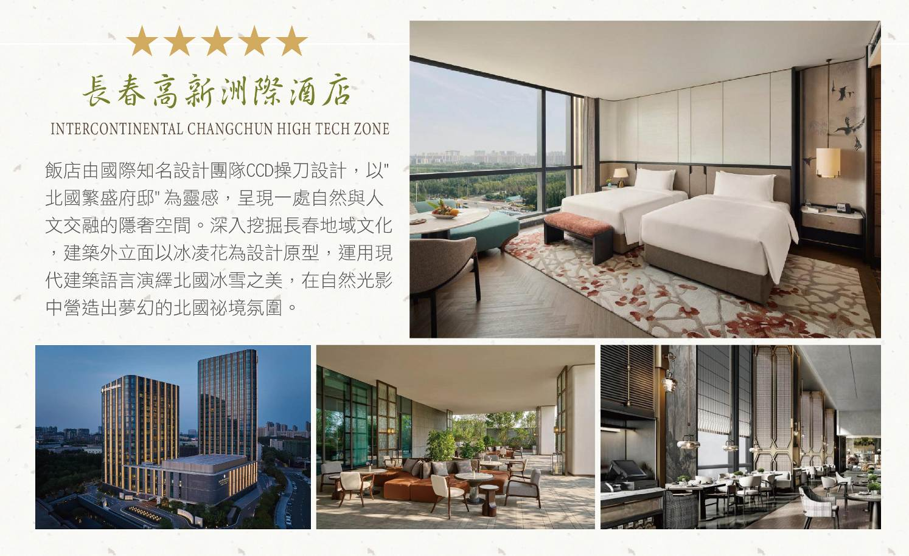
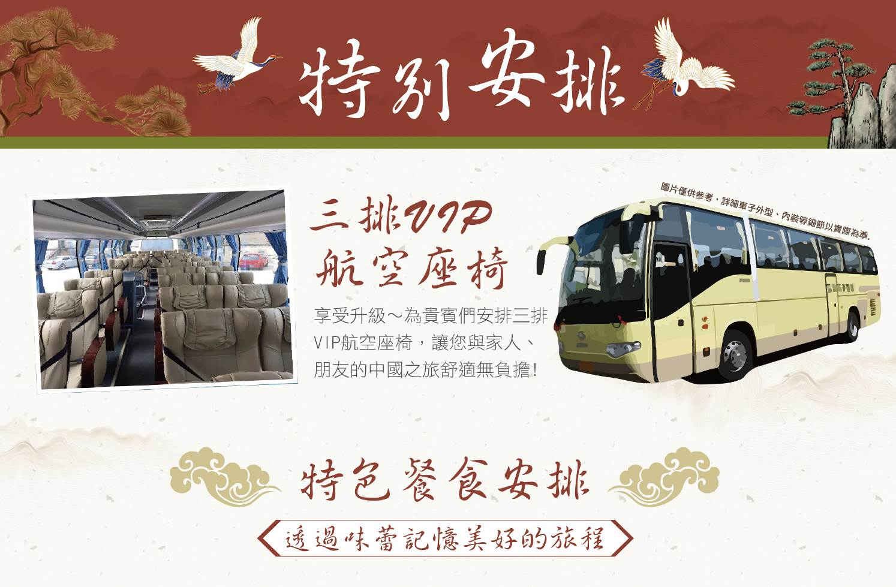
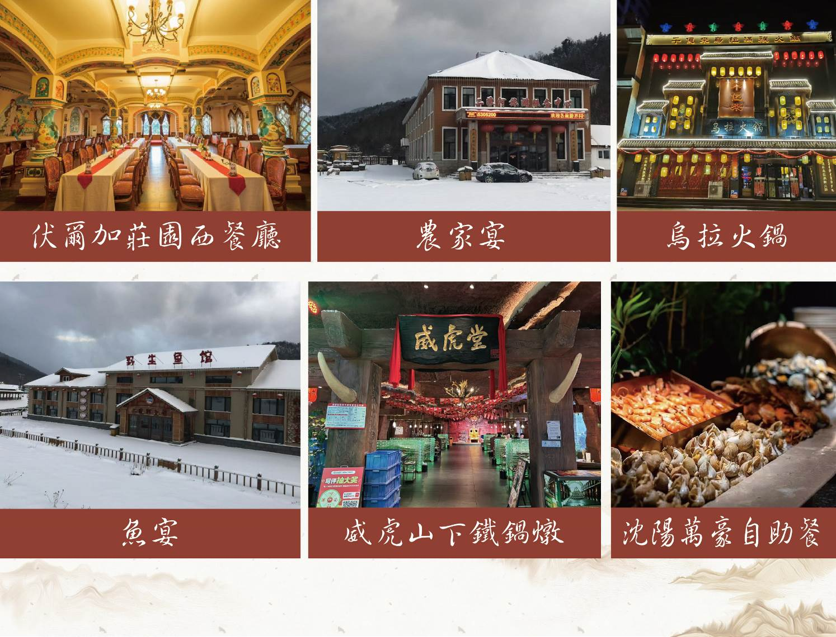

航班行程 | 班次 | 起飛時間 | 到達時間
桃園/北京 | CA186 | 13：15 | 16：35
北京 /哈爾濱 | CA1641 | 19：15 | 21：10
瀋陽 /北京 | CA1602 | 09：05 | 10：40
北京/桃園 | CA189 | 14：10 | 17：20
第1天 | 桃園國際機場－北京首都國際機場/哈爾濱
今日帶著愉快雀躍的心情集合於桃園國際機場，經搭機轉機飛往哈爾濱太平國際機場。
【哈爾濱：中國最頂流的網紅城市】
近年來，哈爾濱火爆全網，榮登「中國旅遊頂流城市」寶座！這座充滿俄羅斯風情與冰雪奇景的北國城市，因結合了冰雪大世界、中央大街、聖索菲亞教堂等歐風地標與新穎話題體驗，成功吸引無數年輕人、親子與自媒體爭相打卡，社群瘋傳，讓哈爾濱從傳統冬季旅遊勝地晉升為當代最潮目的地！
■【注意事項】本團型無購物無自費，車上將會推薦土特產，您可依個人需求購買。
■【貼心贈送】丁爪防滑鞋套、東北大爺帽”、車上熱水咖啡、每日礦泉水一瓶、充電暖寶寶無購物 無自費行程、車上購物土特產、果乾 (無壓力)
■【貼心提醒】若旅客攜帶衣物不足，隔日將請導遊協助前往採購保暖衣物(並非購物站,有需要才前往)，以免感冒受涼。
■【參考行車時間】哈爾濱太平國際機場-（約1H）哈爾濱酒店
餐食 | 早： XXX | 午：機上套餐 | 晚：北京機場發餐費RMB100/人  特色俄羅斯小餐盒(紅腸、格瓦斯+俄羅斯麵包
住宿 | 五星級哈爾濱會展中心希爾頓酒店或同等級

第2天 | 哈爾濱【聖索菲亞教堂廣場、中央大街、松花江中東鐵路橋、防洪紀念塔、哈爾濱大劇院外觀、哈爾濱冰雪大世界、中華巴羅克街區、於餐廳著東北特色服飾拍照打卡】】
【聖索菲亞教堂廣場】
成立於1997年，占地2.2萬平方米，位於黑龍江省哈爾濱市美麗的松花江南岸，位於哈爾濱市中心繁華區域，索菲亞廣場是國家級旅遊景區。廣場由聖·索菲亞教堂、猶太新會堂和建築藝術廣場三部分組成。
【中央大街】
街建有歐式及仿歐式建築71棟，並彙集了文藝復興、巴羅克、折衷主義及現代多種風格市級保護建築，是國內罕見的一條建築藝術長廊。是目前亞洲最大最長的步行街之一。步行街環境優美，井然有序。以其獨特的歐陸風情、鱗次櫛比的精品商廈、花團錦簇的休閒社區、異彩紛呈的文化生活，成為哈爾濱市一道亮麗的風景線。
【松花江中東鐵路橋】
道裏區與道外區交界的松花江鐵路大橋，俗稱濱洲鐵路橋或老江橋，是松花江上最早的跨江鐵路大橋。1900年5月開工，鋼樑由比利時和俄國製造，工程技術人員均為俄國人，1901年8月竣工通車。後用國產鋼樑逐步淘汰舊鋼樑，大橋面貌煥然一新。經多次松花江大洪水考驗，大橋仍巍然屹立。2014年4月9日，安全運行了113年的老江橋“退役”，改建成為一座建在江上的主題公園，成為哈爾濱網紅打卡地，見證著中國鐵路的百年發展歷程。
【防洪勝利紀念塔】
哈爾濱座落在風景如畫的松花江南岸，是這座英雄城市的象徵；為紀念哈爾濱市人民戰勝1957年的特大洪水，於1958年建成的，塔基用塊石砌成，意味著堤防牢固、堅不可摧，塔基前的噴泉，象證勇敢智慧的哈爾濱市人民。
【哈爾濱大劇院】
以張力十足、看似雪峰的曲線與結構，成為北國的「新地標」；哈爾濱大劇院即以環繞周圍的濕地自然風光，以及北國冰封的地貌特徵作為設計靈感，並含有從濕地中「破冰而出」的寓意。
【冰雪大世界】
冰雪節優勢推出的大型冰雪藝術精品展，展示了北方名城哈爾濱冰雪的文化和旅遊冰雪的魅力，透過不斷創新的設計理念，將文化與娛樂活動相結合，更引進LED燈光技術來與冰雪景觀相輔相成，同時也具備觀賞、娛樂、文化性為一體的特色冰雪主題遊樂園。
■【下車參觀】中央大街、防洪紀念塔、索菲亞教堂廣場、松花江中東鐵路橋、哈爾濱大劇院外觀
■【含入場門票】冰雪大世界
■【注意事項】冬季哈爾濱溫度較低，在戶外時間較長，請注意防寒保暖，並請注意冰雪路面防摔倒。
餐食 | 早： 飯店內 | 午：老松濱鍋包肉RMB100/人 | 晚：威虎山下鐵鍋燉 RMB200/人
住宿 | 五星級哈爾濱會展中心希爾頓酒店或同等級

第3天 | 哈爾濱-1H伏爾加莊園(聖尼古拉教堂、普希金展覽館、巴甫洛夫城堡、小白樺餐廳、高山雪圈不限次】
【伏爾加莊園】
伏爾加莊園四季美景如畫，經典的俄式建築，帶給您“莊園畫裏聽鐘聲，推窗憶情俄羅斯”的感受，讓您不出國門就能領略異域風情。莊園安排手繪俄羅斯套娃活動。
【聖尼古拉大教堂】
曾經是哈爾濱的地標性建築，是世界木質教堂建築史上的經典之作。館內珍貴的歷史照片，見證了百年哈爾濱的城市變遷，悠遠的鐘聲喚回了人們對“東方莫斯科”的久遠記憶
【巴甫洛夫城堡】
以伏特加酒為主題，其原型為畢普城堡，是俄羅斯歷史上著名的古堡。展示了伏特加酒的歷史與變遷，“戰鬥民族”的幽默與豪氣。用特製的冰酒杯品嘗伏特加，體驗從冰封到燃燒的感覺，讓遊客終生難忘。（品嘗伏特加酒+小食）
【普希金展覽館】
紅磚結構的展覽館展示著別具一格的建築魅力，門口佇立著俄羅斯著名詩人普希金的銅像。展覽館不定期舉辦各類文化藝術展覽，現展出的是“章顯輝煌”俄羅斯徽章藝術收藏展。
【中華巴羅克街區】
是哈爾濱十大歷史文化保護街區之一，是哈爾濱近代發展中歷史最為悠久的地區，是哈爾濱民族工商業的發源地，街區內的中華巴羅克建築羣，是中國國內現存的面積最大、保存最完整的中華巴羅克建築羣，街區內還有許多特色院落、衚衕等物質文化資源，以及富有傳統氣息的商業文化、餐飲文化和民俗文化等非物質文化資源。
■【特別贈送】高山雪圈不限次、品嘗伏特加酒+小食
■【下車參觀】聖尼古拉教堂、普希金展覽館、巴甫洛夫城堡、小白樺餐廳、中華巴羅克街區
■【含入場門票】伏爾加莊園+手繪套娃
■【參考行車時間】哈爾濱-（約1H）伏爾加莊園

餐食 | 早： 飯店內 | 午：莊園俄式西餐RMB138/人 | 晚：莊園俄式西餐 RMB138/人
住宿 | 四星 伏爾加莊園賓館 或同等級

第4天 | 哈爾濱伏爾加莊園-二浪河雪村-雪鄉【雪韻大街、雪鄉文化展覽館、雪鄉童話郵局、雪鄉夜景】
零下20度的天氣，拍照最怕手凍凍，在雪鄉安排旅拍，不用自己凍手按快門，專業攝影師全程隨行，替你記錄每一刻雪中的精彩瞬間，讓美好回憶自然留下。
【二浪河雪村】
各處雙疊著層層疊疊的積雪，民宅猶如一座相連的雪屋，景色秀麗、民風淳樸，皚皚白雪在風力的作用下隨物具形。
【雪鄉】
名字以為是跟水有關系的地方，其實它是當地民眾的早市，來早市感受延吉的煙火氣，彙集了各種小吃、朝鮮族美食、水果等；這裏有正宗的朝鮮米腸、辣白菜、江米丸子，每一樣都令人垂涎。
【雪韻大街】
中國最美的鄉村-東北的童話世界，戲雪、漫步、感受雪鄉之美 。電視《爸爸去哪兒》拍攝地。在這條大街上遍佈著客棧、飯店、賣特產的小攤等等，旅遊旺季之時街上遍佈熙熙攘攘的客人，大多數遊客穿著厚重的羽絨服、滑雪服、雪地靴在大街上賞雪景，沉醉在童話世界中。
【雪鄉文化展覽館】
展示了雪鄉的歷史文化、民俗風情和冰雪藝術。通過參觀展覽，可以深入瞭解雪鄉的獨特魅力和背後的故事。
【雪鄉童話郵局】
明信片曾經是人們彼此之間互相祝福新年的一種通信載體，隨著時代的變遷，明信片逐漸退出了舞臺。不過，具有地標性意義的旅遊景點還保存著這種古老的通信方式，專門設置郵箱，供遊客投遞。在地處北緯44度的中國雪鄉，就有一處童話郵局，在這裡只需要花費10元錢，就能為遠方的朋友帶去一份特殊的祝福。
■【下車參觀】 二浪河雪村、雪韻大街、雪鄉文化展覽館、雪鄉郵局、雪鄉夜景
■【含入場門票】雪鄉大門票（含環保車）、雪鄉攝影師跟拍
■【注意事項】
1. 前往雪鄉路途顛波、通訊軟體收訊不良，可帶書籍或音樂打發時間，敬請知悉。
2. 今日需乘坐雪鄉景區內巴士車進入雪鄉景區，為方便您出行，請準備一日用品過夜包帶入雪鄉，大件行李放置於遊覽車內。
3. 攝影師會幫大家記錄團體旅程中最自然的笑容，也會酌情安排個人照～但別偷偷變成「專屬攝影」啦～讓大家都能平均入鏡才最有愛！
■【參考行車時間】哈爾濱-（約4H）二浪河雪村-（約1H）雪鄉
餐食 | 早： 飯店內 | 午：中式合菜RMB100/人 | 晚：農家宴 RMB150/人
住宿 | 五星雪鄉萬嘉戴斯或同等級（當地最好）

第5天 | 雪鄉【棒槌山觀光棧道、夢幻家園】-沿途欣賞【冰雪畫廊美景、林海雪原】-吉林
【雪鄉棒槌山觀光棧道】
是黑龍江牡丹江雪鄉國家森林公園的一處熱門景點，全長約3200米，棧道寬2.5米，整個棧道為木質結構，依棒槌山山勢而建，以臺階式向上延伸。棧道有三個入口，每一個入口的景致都有所不同，一步一景，一景一奇。在這裡，您可以欣賞到雪鄉最美的雪景，仿佛走進了“白雪公主與小矮人”的童話世界。
【夢幻家園】
位於雪鄉雪韻大街斜側棒槌山腳下，占地7000平方米。這裡極具關東風情，可看到各種漂亮的“雪蘑菇”、”雪蛋糕“......，千姿百態，雪韻迷人，是雪鄉的著名景點。
【冰雪畫廊美景（車觀）】
冰雪畫廊位於亞裡亞鎮亞雪公路兩側，雪鄉西北方向大約15千米，亞雪公路是牡丹江海拔最高的公路，全長93千米。公路兩旁結滿了晶瑩潔白的樹掛，這些樹掛仿佛經過了能工巧匠的精心雕刻，在陽光的照射下璀璨奪目，千姿百態，不亞于吉林柳樹結銀花，松樹綻銀菊的十裡長堤，把人們帶入如詩如畫的仙境。
【林海雪源】
只有你走進浩瀚的林海雪原，感受到“山舞銀蛇，原馳蠟象”的壯觀，你才會真正領會冰雪之冠黑龍江“北國風光、千裏冰封”的壯美氣魄！
■【下車參觀】棒槌山觀光棧道
■【注意事項】今日室外活動較多，請注意防寒保暖，請理解並做好心理準備。
■【含入場門票】夢幻家園
■【參考行車時間】雪鄉-1H 冰雪畫廊(途經景色)-4H 吉林
餐食 | 早： 飯店內 | 午：中式合菜RMB100/人 | 晚：烏拉滿族火鍋RMB200/人
住宿 | 五星吉林世貿萬錦酒店(江景) 或同等級

第6天 | 吉林-霧淞島-長春【淨月潭森林公園、長春這有山購物中心】
【吉林霧淞島】
吉林的霧淞名聞遐邇，說到冬季冰雪旅遊一定不能少了它，在吉林市龍潭區的霧淞島，擁有「冬天裏的春天」般如此詩情畫意的美稱，每年12月下旬到翌年2月底，是觀賞霧淞的最佳時節，因其持續的時間長、厚度大、次數多，一直以來都深受遊客們喜愛。
【淨月潭森林公園】
因形如彎月而得名，素有臺灣“日月潭”的姐妹潭之稱。圍繞著淨月潭種植了大面積的樹木，漫步林間步道享受森林浴，在水庫大壩邊欣賞湖光山色，呼吸純淨空氣，遠離城至治郅市的複雜和喧囂，放鬆身心，十分愜意。自行選擇是否滑雪
【這有山購物中心】
如果憑空聽到這三個字，多半是一臉懵逼, 它不是購物中心，更不是商業綜合體，它不售賣衣帽服飾，也沒有奢侈品，它是用7萬平米的地理空間，在寸土寸金的紅旗街，為這個城市裏的人，造了一座可以呼吸的山。打造一個適合在3個小時至一天時間內‘遊玩’的城市文旅專案更符合需求的。所以，專案設計團隊在調研了成都寬窄巷子、太古裏，上海田子坊等專案後，為這個地處鬧市區、僅有1萬平方米的地塊佈局了“這有山”的概念。
■【下車參觀】這有山購物中心
■【注意事項】觀賞霧凇需在太陽升起之前，為欣賞最佳霧凇景觀本日需早起出發，並打包早餐於車上用。霧凇屬於自然景觀，可遇不可求，能否出現霧凇要看當日天氣因素，還望見諒。
■【含入場門票】吉林霧凇島、淨月潭森林公園
■【參考行車時間】吉林-1.5H霧凇島-2H長春
餐食 | 早： 飯店內 | 午：中式合菜RMB100/人 | 晚：這有山購物中心內自理
住宿 | 五星長春高新洲際酒店或同等級

第7天 | 長春-【查幹湖觀冬捕、妙因寺】-松原
【查幹湖觀冬捕】
又稱漁獵，始於遼金時期，至今仍保留著原始的蒙古族捕魚方式，是國家級非物質文化遺產。查幹湖位於吉林省松原市，是省內最大的天然湖泊，漁產資源豐富，被稱為「中國最後的漁獵部落」，冬至後到春節前，是漁民冰雪捕魚的黃金時間。
【妙因寺】
是松原一座藏傳佛教寺廟。它建成於1755年，原為郭爾羅斯前旗“沙蔔隆”一世活佛雲丹紮木蘇為乾隆皇帝壽辰而建。後幾經修建，到清朝末年因年久失修遷至現址。
■【下車參觀】查幹湖、妙因寺
■【注意事項】冬捕在查幹湖面上進行，湖面溫度較低，請注意保暖；並請留意腳下湖面結冰避免摔倒。
■【含入場門票】查幹湖觀冬捕
■【參考行車時間】長春-3H 查幹湖-1H松原
餐食 | 早： 飯店內 | 午：中式合菜RMB100/人 | 晚：魚宴RMB200/人
住宿 | 四星松原弘悅藝術酒店或同等級

第8天 | 松原-瀋陽【故宮（週一閉館）、滿清一條街】
【故宮】
舊稱紫禁城，是中國明清兩代24位皇帝的皇宮。是無與倫比的古代建築傑作，也是世界現存最 大、最完整的木質結構的古建築群。故宮的建築沿著一條南北向中軸線排列並向兩旁展開，南北取直，左 右對稱。依據其佈局與功用分為“外朝”明朝第三位皇帝朱棣在奪取帝位後，決定遷都北京，即開始營造 紫禁城宮殿，至明永樂十八年（1420年）落成。依照中國古代星象學說，紫微垣（即北極星）位於中 天，乃天帝所居，天人對應，是以皇帝的居所又稱紫禁城。雖然現存的建築大部分為清代所建，但在總體 佈局上仍保持若原來的面貌。紫禁城位處北京城的中心，占地七十二萬餘平圍繞，城牆的四角還分別建有 角樓，組成一座森嚴的城堡。
【滿清一條街】
滿清一條街東起撫近門，西起懷遠門，整條街都是仿古建築。該古街以飲食業為主，有很 多小吃店、茶樓、餐館等。
■【下車參觀】鑽石海灘、網紅大雪人
■【參考行車時間】松原-2.5H 哈爾濱
餐食 | 早： 飯店內 | 午：中式合菜RMB80/人 | 晚：酒店內自助晚餐RMB268/人
住宿 | 五星瀋陽萬豪酒店或同等級

第9天 | 瀋陽 /北京/ 桃園機場
再美的行程終有結束的時後，此趟旅行帶給您的想必是另外一種特別的體驗，也許您相信時光真的能在此停留，帶著依依不捨的心情前往機場，轉機飛返甜蜜的家。
※本行程表及所使用飯店視航空班次的確認及旅館的確認，敝公司保留調整之權利，以出發前說明會準。
餐食 | 早：酒店打包餐盒+機上簡餐 | 午：機場發餐費 RMB100/人 | 晚：xxx
住宿 | 五星溫暖的家

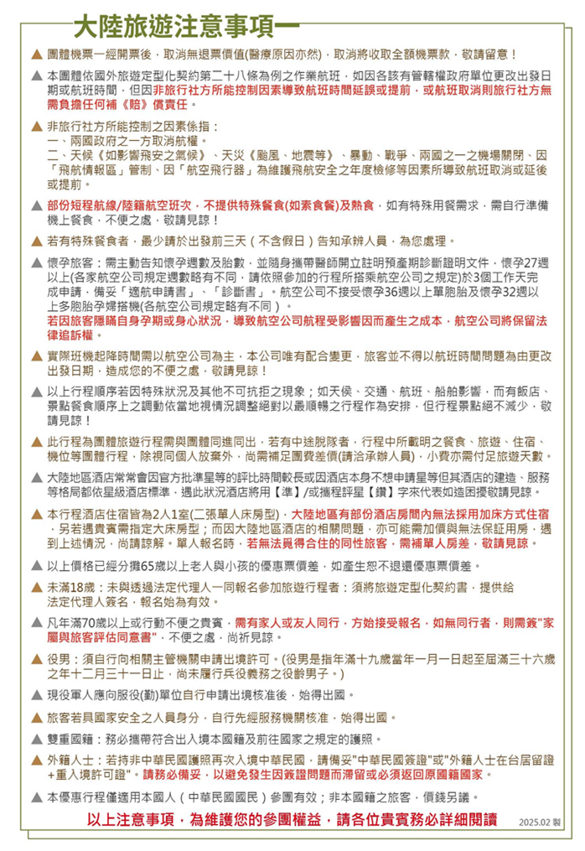


出發日期:115年01月03.09.23.31日
現金優惠價:66.800 元~~刷+2%
◆ 團費機票說明：
1. 航空公司經濟客艙團體機票及機場稅。
2. 旅館：全程住宿酒店，兩人一房。
3. 膳食：豐盛膳食，讓你吃好住好！
4. 遊覽：如行程表所列之各項觀光節目等。
5. 保險：每人投保旅遊契約責任險 5 百萬元，20 萬元意外醫療險。
6. 訂金每人 20,000 元。
7.含領隊、導遊地陪、司機小費 300x100=3000 元。
……………………………………………………………………………………..
◆ 不包含費用：
1. 護照申辦＄1700：需身分證正本、半年內的兩吋彩色露耳白底相片
2 張、40 歲以下男性需退伍令正本、(尚有效期之舊護照需繳驗)效
期十年，需10 個工作天。
2. 台胞證申請所需資料護照正本(驗畢退還)：需要有 6 個月以上效期的
中華民國護照正本,身分證正反影本, 兩吋彩色白底近照 1 張。台胞
證申辦＄ 1500。
3. 飯店行李、床頭小費、電話費、洗衣費及其他個人開支。
……………………………………………………………

歡迎來電洽詢及索取行程資料！名額有限,機會難得。
主協辦單位: 群英國際旅行社股份有限公司
交觀甲 7393 品保北 1921

